GOBIERNO DEL ESTADO DE SONORA FICHA TECNICA PARA SEGUIMIENTO Y EVALUACION DE INDICADORES DE PROYECTOS Y PROCESOS

NUMERO Y NOMBRE DEL PROGRAMA: |  | 37 - IDENTIDAD Y VALORES SONORENSES
NOMBRE DEL PROCESO: |  | DIRECCIÓN, COORDINACIÓN Y PRODUCCIÓN DE LA PROGRAMACIÓN DE LA RADIO
CLAVE PROGRAMATICA: |  | 2111121Z52011818303G
UNIDAD RESPONSABLE: | RADIO SONORA | UNIDAD EJECUTORA: | RADIO SONORA
OBJETIVO DEL PROCESO: |  | INTEGRA LAS ACCIONES DIRIGIDAS A PRODUCIR Y COORDINAR LA PROGRAMACIÓN  DE RADIO SONORA.
DATOS DEL INDICADOR
NOMBRE INDICADOR: |  | NIVEL DE RESPUESTA DEL RADIOESCUCHA HACIA LA PROGRAMACIÓN DE RADIO SONORA
UNIDAD DE MEDIDA: | LLAMADAS Y MENSAJES | TIPO: | ESTRATÉGICO
RESULTADO ESPERADO: |  | INCREMENTAR EL NIVEL DE SATISFACCIÓN DE LOS RADIOESCUCHAS.
FORMULA CALCULO: |  | NÚMERO DE LLAMADAS Y MENSAJES RECIBIDOS EN EL PERÍODO / NÚMERO DE LLAMADAS Y MENSAJES RECIBIDOS EN EL PERÍODO ANTERIOR - 1
INTERPRETACION: |  | INDICE DE INTERACCIÓN DEL RADIOESCUCHA CON RESPECTO A LOS PROGRAMAS DE RADIO SONORA
DIMENSION DEL INDICADOR: | IMPACTO | SENTIDO: | ASCENDENTE
VALOR: | ACUMULABLE | FRECUENCIA MEDICION: | TRIMESTRAL

AVANCE DEL INDICADOR: |  |  |  | TRIMESTRE |  |  | TRIMESTRE 2
META ANUAL | AVANCE DEL TRIMESTRE |  |  | AVANCE ACUMULADO |  |  | AVANCE RESPECTO DE LA META ANUAL | SEMAFORO
 | PROGRAMADO | ALCANZADO | % | PROGRAMADO | ALCANZADO | %
225000 | 60000 | 70846 | 118.07 | 110000 | 114090 | 103.71 | 50.7
EVALUACIÓN CUALITATIVA
PROSPECTIVA
FACTOR DE COMPARACIÓN
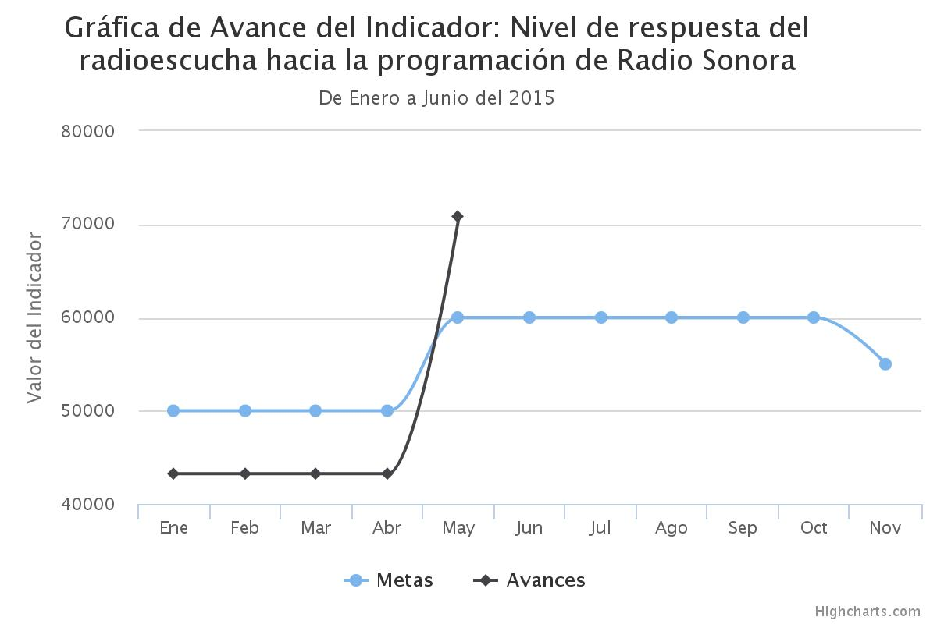

GOBIERNO DEL ESTADO DE SONORA FICHA TECNICA PARA SEGUIMIENTO Y EVALUACION DE INDICADORES DE PROYECTOS Y PROCESOS

NUMERO Y NOMBRE DEL PROGRAMA: |  | 37 - IDENTIDAD Y VALORES SONORENSES
NOMBRE DEL PROCESO: |  | DIRECCIÓN, COORDINACIÓN Y PRODUCCIÓN DE LA PROGRAMACIÓN DE LA RADIO
CLAVE PROGRAMATICA: |  | 2111121Z52011818303G
UNIDAD RESPONSABLE: | RADIO SONORA | UNIDAD EJECUTORA: | RADIO SONORA
OBJETIVO DEL PROCESO: |  | INTEGRA LAS ACCIONES DIRIGIDAS A PRODUCIR Y COORDINAR LA PROGRAMACIÓN  DE RADIO SONORA.
DATOS DEL INDICADOR
NOMBRE INDICADOR: |  | ÍNDICE DE EFICIENCIA EN EL EJERCICIO DEL GASTO
UNIDAD DE MEDIDA: | PORCENTAJE | TIPO: | DE GESTION
RESULTADO ESPERADO: |  | CUMPLIR CON LOS OBJETIVOS Y METAS PROGRAMADOS DE ACUERDO AL PRESUPUESTO AUTORIZADO
FORMULA CALCULO: |  | PRESUPUESTO EJERCIDO ENTRE PRESUPUESTO AUTORIZADO POR 100
INTERPRETACION: |  | PORCENTAJE DE EFICIENCIA EN EL USO DEL PRESUPUESTO AUTORIZADO
DIMENSION DEL INDICADOR: | EFICIENCIA | SENTIDO: | DESCENDENTE
VALOR: | ACUMULABLE | FRECUENCIA MEDICION: | TRIMESTRAL

AVANCE DEL INDICADOR: |  |  |  | TRIMESTRE |  |  | TRIMESTRE 2
META ANUAL | AVANCE DEL TRIMESTRE |  |  | AVANCE ACUMULADO |  |  | AVANCE RESPECTO DE LA META ANUAL | SEMAFORO
 | PROGRAMADO | ALCANZADO | % | PROGRAMADO | ALCANZADO | %
400 | 100 | 94.3 | 105.7 | 200 | 183.97 | 108.01 | 154
EVALUACIÓN CUALITATIVA
PROSPECTIVA
FACTOR DE COMPARACIÓN
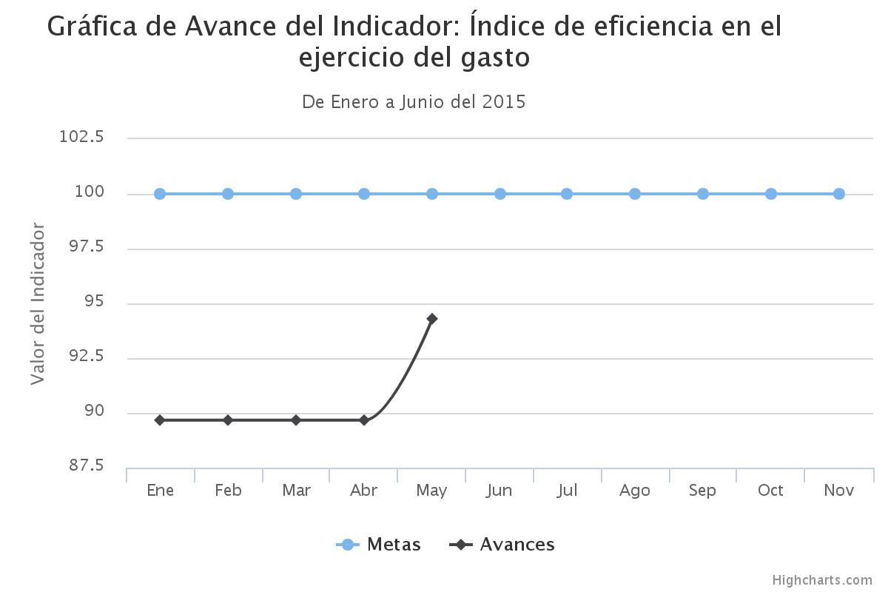

GOBIERNO DEL ESTADO DE SONORA FICHA TECNICA PARA SEGUIMIENTO Y EVALUACION DE INDICADORES DE PROYECTOS Y PROCESOS

NUMERO Y NOMBRE DEL PROGRAMA: |  | 37 - IDENTIDAD Y VALORES SONORENSES
NOMBRE DEL PROCESO: |  | DIRECCIÓN, COORDINACIÓN Y PRODUCCIÓN DE LA PROGRAMACIÓN DE LA RADIO
CLAVE PROGRAMATICA: |  | 2111121Z52011818303G
UNIDAD RESPONSABLE: | RADIO SONORA | UNIDAD EJECUTORA: | RADIO SONORA
OBJETIVO DEL PROCESO: |  | INTEGRA LAS ACCIONES DIRIGIDAS A PRODUCIR Y COORDINAR LA PROGRAMACIÓN  DE RADIO SONORA.
DATOS DEL INDICADOR
NOMBRE INDICADOR: |  | ÍNDICE DE EFICIENCIA EN LA PRODUCCIÓN Y REALIZACIÓN DE PROGRAMAS CULTURALES
UNIDAD DE MEDIDA: | PRODUCCIÓN | TIPO: | DE GESTIÓN
RESULTADO ESPERADO: |  | PRODUCIR Y COORDINAR LA PROGRAMACIÓN PLANEADA.
FORMULA CALCULO: |  | PRODUCCIONES CULTURALES REALIZADAS ENTRE PRODUCCIONES CULTURALES PROGRAMADAS X 100
INTERPRETACION: |  | INDICE DE EFICACIA EN LA PRODUCCIÓN Y COORDINACIÓN DE PROGRAMAS CULTURALES.
DIMENSION DEL INDICADOR: | COBERTURA | SENTIDO: | ASCENDENTE
VALOR: | ACUMULABLE | FRECUENCIA MEDICION: | TRIMESTRAL

AVANCE DEL INDICADOR: |  |  |  | TRIMESTRE |  |  | TRIMESTRE 2
META ANUAL | AVANCE DEL TRIMESTRE |  |  | AVANCE ACUMULADO |  |  | AVANCE RESPECTO DE LA META ANUAL | SEMAFORO
 | PROGRAMADO | ALCANZADO | % | PROGRAMADO | ALCANZADO | %
3526 | 880 | 1088 | 123.63 | 1781 | 1989 | 111.67 | 56.4
EVALUACIÓN CUALITATIVA
PROSPECTIVA
FACTOR DE COMPARACIÓN
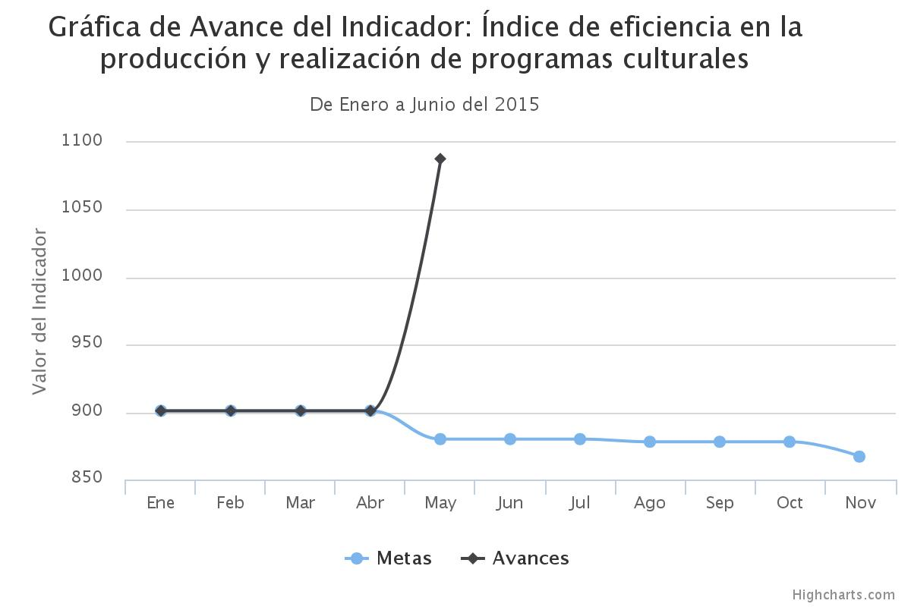

GOBIERNO DEL ESTADO DE SONORA FICHA TECNICA PARA SEGUIMIENTO Y EVALUACION DE INDICADORES DE PROYECTOS Y PROCESOS

NUMERO Y NOMBRE DEL PROGRAMA: |  | 37 - IDENTIDAD Y VALORES SONORENSES
NOMBRE DEL PROCESO: |  | DIRECCIÓN, COORDINACIÓN Y PRODUCCIÓN DE LA PROGRAMACIÓN DE LA RADIO
CLAVE PROGRAMATICA: |  | 2111121Z52011818303G
UNIDAD RESPONSABLE: | RADIO SONORA | UNIDAD EJECUTORA: | RADIO SONORA
OBJETIVO DEL PROCESO: |  | INTEGRA LAS ACCIONES DIRIGIDAS A PRODUCIR Y COORDINAR LA PROGRAMACIÓN  DE RADIO SONORA.
DATOS DEL INDICADOR
NOMBRE INDICADOR: |  | ÍNDICE DE EFICIENCIA EN LA REALIZACIÓN DE LOS NOTICIEROS Y CÁPSULAS INFORMATIVAS
UNIDAD DE MEDIDA: | PRODUCCIÓN | TIPO: | DE GESTIÓN
RESULTADO ESPERADO: |  | REALIZAR LOS NOTICIEROS Y LAS CÁPSULAS INFORMATIVAS PROGRAMADAS EN EL AÑO.
FORMULA CALCULO: |  | NÚMERO DE NOTICIEROS Y CÁPSULAS INFORMATIVAS REALIZADAS ENTRE NÚMERO DE NOTICIEROS Y CÁPSULAS INFORMATIVAS PROGRAMADAS X 100
INTERPRETACION: |  | INDICE DE NOTICIEROS Y CÁPSULAS INFORMATIVAS REALIZADAS CON RESPECTO A LAS PROGRAMADAS.
DIMENSION DEL INDICADOR: | COBERTURA | SENTIDO: | ASCENDENTE
VALOR: | ACUMULABLE | FRECUENCIA MEDICION: | TRIMESTRAL

AVANCE DEL INDICADOR: |  |  |  | TRIMESTRE |  |  | TRIMESTRE 2
META ANUAL | AVANCE DEL TRIMESTRE |  |  | AVANCE ACUMULADO |  |  | AVANCE RESPECTO DE LA META ANUAL | SEMAFORO
 | PROGRAMADO | ALCANZADO | % | PROGRAMADO | ALCANZADO | %
4015 | 1073 | 987 | 91.98 | 2100 | 2014 | 95.9 | 50.16
EVALUACIÓN CUALITATIVA
PROSPECTIVA
FACTOR DE COMPARACIÓN
